**Практическая работа № 20**

**Электромагнитные вентили и клапаны**

В связи с внедрением автоматики получили распространение **электромагнитные вентили и клапаны,** которые **используются**:

* в качестве предохранительных отсечных устройств
* в качестве запорных устройств перед горелками, заменяя ими краны и задвижки.
* в системах автоматики электромагнитные запорные устройства используются и для ступенчатого регулирования расхода газа по мере изменения потребности агрегата в теплоте.

**Вентиль мембранный с электромагнитным приводом (СВМГ**) предназначен для установки на газопроводах (рис. 3.25). Запорный механизм вентиля состоит из основного 2 и разгрузочного 5 золотников с уплотнениями из масло-бензо-морозостойкой резины 3, тарельчатой шайбы 4, мембраны 6 и диска 7, скрепленных накидной гайкой 8. Электромагнитный привод имеет катушку 12, расположенную в кожухе 11, сердечник 13, трубку 14 и крышку 15 корпуса 1.

Вентиль имеет **ручной дублер,** с помощью которого можно открыть проход газа вручную. **Дублер** состоит из винта 17, который можно передвигать на резьбе в штуцере 18, имеющем сальниковое устройство. Дублер в исходном состоянии закрыт колпаком 16.

**При отсутствии напряжения на клеммах электромагнита** основной золотник прижимается к седлу. Газ через щель между тарельчатой шайбой 4 и золотником 2, а затем через отверстия к накидной гайке 8 поступает в надмембранную полость, выравнивая давление над и под мембраной.

**Включение тока** вызывает движение сердечника 13 вверх. Сначала выбирается зазор основного золотника 2, а затем приподнимается разгрузочный золотник 5. Открывается доступ к разгрузочным отверстиям хвостовика R в основном золотнике, через которые газ проходит под запорный клапан вентиля. Уменьшение перепада давления газа над и под основным золотником 2 позволяет сердечнику поднять его за накидную гайку 8 до упора 10. Газ при подъеме мембраны 6 из надмембранной полости через отверстия хвостовика R сбрасывается в рабочую полость вентиля.

**Если подача тока к электромагниту прекращается**, то основной и разгрузочный золотники пускаются и садятся на седла. Разгрузочный золотник перекрывает отверстие в хвостовике основного золотника, сброс газа в рабочую полость прекращается, надмембранная полость вновь заполняется газом, и в ней создается давление, равное давлению под мембраной. Рабочее давление прижимает золотник к седлу корпуса.

**Вентиль ВНД-80** (рис. 3.26) используется в системах комплексной автоматики АГОК-66 (сигнал) и состоит из корпуса 1 с направляющим стаканом 5, на котором с помощью стоек крепится электромагнит 6, заключенный в защитный кожух 7. Для предотвращения попадания газа под кожух он отделен от корпуса мембраной 8. Якорь электромагнита соединен со шпинделем 4, на котором закреплены клапан 2 и грузы 3.

**При наличии тока в обмотке** электромагнита якорь втянут в катушку и клапан открыт. В случае срабатывания датчиков автоматики безопасности цепь питания электромагнита разрывается, клапан под действием груза опускается и перекрывает проход газа к горелкам. Закрытый клапан прижимается к седлу грузом и давлением газа.

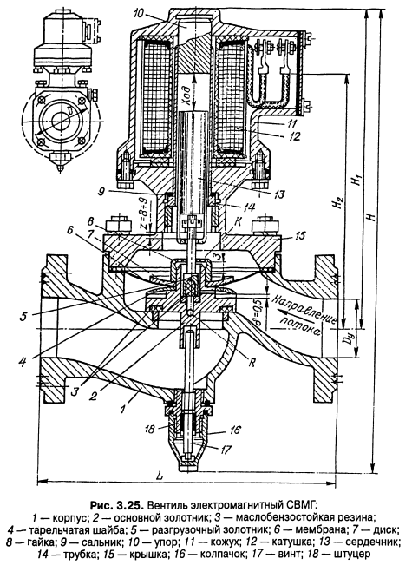

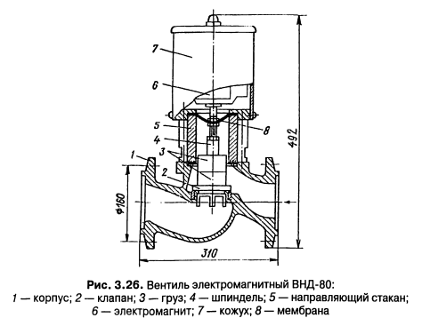

**Контрольные вопросы:**

1. В качестве каких устройств используются электромагнитные вентили и клапаны?
2. Что происходит при отсутствии напряжения на клеммах электромагнита в СВМГ?
3. Что происходит при включении тока в СВМГ?
4. Рассказать по схеме их каких элементов состоит Вентиль ВНД-80.
5. Что происходит при наличии тока в обмотке в ВНД-80?